Załącznik 9. Cykl spotów informacyjno-edukacyjnych “Możesz mieć wpływ na swoją historię”.
Stanowi odpowiedź na punkt c) przygotowanie i emisja spotów informacyjno-edukacyjnych z przeznaczeniem na portale społecznościowe (np. Facebook, Instagram, Youtube), strony www oraz do wykorzystania przez Poznańską Kolej Metropolitalną.
Założenia strategiczne cyklu:
Nazwa cyklu Możesz mieć wpływ na swoją historię ma zakomunikować, że to właśnie my, każdy z nas, dokonujemy osobistych wyborów w swoim życiu. Dlatego tak ważne jest, żeby działać nie robiąc krzywdy sobie ani innym.
Celem cyklu jest edukowanie młodych ludzi, jak niebezpieczną używką jest alkohol, a także jakie zagrożenie dla życia i zdrowia niesie jego nadużywanie. Zamierzamy także pokazać jak zgubny wpływ na wybory życiowe młodych ludzi ma częste spożywanie alkoholu i konsekwencje jakie przynosi nadużywanie go. Chcielibyśmy zwrócić uwagę także na inne używki. Akcja tego cyklu odbędzie się na terenie Województwa Wielkopolskiego i dotyczyć będzie jego mieszkańców. Zakładamy nawiązanie współpracy ze specjalistami z dziedziny uzależnienia od alkoholu oraz od substancji psychoaktywnych, w celu opracowania części informacyjno-edukacyjnej kampanii.
Do komunikacji zamierzamy dobrać grupę twórców, influencerów, którzy mają świetny kontakt z młodymi ludźmi. Gromadzą wokół siebie społeczność, z którą łączą ich wspólne zainteresowania i przekonania. Dany twórca może mieć realny wpływ na wybory dokonywane przez jego odbiorców.
Influencerzy są głosem młodego pokolenia, pomagają w dotarciu do nich. Gromadzą wokół siebie społeczności, które łączą wspólne wartości, zainteresowania, cechy charakteru czy cele. Ich publiczność jest bardziej zaangażowana (niż w wypadku mediów tradycyjnych czy celebrytów mainstreamowych), przez co ich przekaz jest bardziej wiarygodny i trafia celniej.
Influencerzy zaproszeni do przygotowania tego cyklu będą rozmawiać z funkcjonariuszami policji oraz innych służb i zawodów, którzy mają styczność z młodymi ludźmi nadużywającymi alkohol. Relacje tych profesjonalistów, świadków wypadków, z udziałem pijanych kierowców, których autentyczne historie mają być przestrogą.
Przykładowi rozmówcy pracujący na terenie województwa wielkopolskiego to:
1. Policjant
2. Ratownik medyczny
3. Lekarz SOR
4. Psycholog
5. Prawnik
6. Pracownik pomocy społecznej
7. Pracownik zakładu poprawczego
8. Pracownik zakładu karnego
9. Pracownik izby wytrzeźwień
10. Kurator
Mogą to też być sportowcy i ludzie promujący zdrowy tryb życia, ponieważ także ten aspekt chcemy poruszyć w cyklu.
Zastrzegamy sobie prawo do zmiany tematu rozmowy, rozmówcy lub doboru influencera, jeśli dojdzie do wyboru naszej oferty. Ostateczne propozycje zostaną przedstawione po dokonaniu przygotowań produkcyjnych po przedstawieniu ostatecznego scenariusza.
Grupa docelowa: młodzi 11-25 lat; w szerszym wymiarze – opinia publiczna.
Format: Krótkie rozmowy z udziałem wymienionych osób, prowadzone przez influencerów, którzy w swoich kanałach społecznościowych docierają do młodych ludzi. Seria spotów zakłada 20 odcinków o długości 3 minut realizowanych na kanały społecznościowe influencerów (YouTube lub Instagram - w zależności, na którym kanale komunikuje się dany influencer). Odcinki tego cyklu zostaną nagrane w co najmniej dziewięciu różnych miejscowościach na terenie województwa wielkopolskiego. Miejsce realizacji nagrań będzie dostosowane do tematu rozmowy, najczęściej będzie to miejsce pracy rozmówcy influencera. Ale może to też być miejsce wypadku, o którym będzie mowa, np.: tzw. zakręt śmierci, najbardziej ruchliwe skrzyżowanie, itp.
Przedstawiamy przykładowe scenariusze odcinków spotów, które ze względu na tematykę i doświadczenie zawodowe potencjalnych rozmówców będą mogły różnić się opowiedzianą w nich historią, użytym przykładem. Poniższy opis ma zobrazować charakter tej serii, której celem będzie pokazanie, że każde działanie z wykorzystaniem używek ma swoje konsekwencje. W przypadku wybrania naszej oferty, ostateczne scenariusze zostaną przedłożone Zamawiającemu do akceptacji.
Wszystkie spoty w serii będą spójne w formie, oznaczone logotypem Urzędu Marszałkowskiego i logotypem kampanii.
Ilość odcinków:
Liczba spotów 20.
Długość:
Czas trwania każdego spotu to co najmniej 3 minuty.
Miejsce realizacji:
Obszar Województwa Wielkopolskiego (w minimum 10 różnych miejscowościach), proponujemy: Leszno, Piła, Gniezno, Konin, Swarzędz, Tarnowo Podgórne, Buk, Poznań, Cerekwica (Młodzieżowy Ośrodek Wychowawczy), Kostrzyn Wielkopolski.
Emisja:
W kanałach dotarcia wybranych influencerów: Instagram, Youtube – w zależności od kanału nadawania danego influencera. Emisja także w Poznańskiej Kolei Metropolitalnej.
Temu działaniu będzie towarzyszyć kampania promocyjna w mediach społecznościowych utworzonych specjalnie na rzecz tej kampanii (Facebook) z wykorzystaniem ekspertów i informacji merytorycznych na temat spożycia alkoholu i innych substancji psychoaktywnych. Dla przykładu będą to teksty merytoryczne, specjalnie przygotowane spoty tematyczne. Każdy materiał będzie oznaczony logotypem Urzędu Marszałkowskiego, zgodnie ze wskazówkami Urzędu Marszałkowskiego Województwa Marszałkowskiego.
Jakość:
Jakość spotów będzie odpowiadała jakości nagrań na stronach www oraz portalach społecznościowych. Dane techniczne spotów będą spełniać wymogi zamieszczenia formatów na stronach www oraz na portalach społecznościowych.
Harmonogram realizacji cyklu i emisji:
Emisja spotów w okresie od 8 listopada do 31 grudnia 2021 r.,
Pola eksploatacji cyklu:
Oczekiwaniem Urzędu Marszałkowskiego jest opatrzenie logotypem wszystkich klipów w cyklu i zgodnie z tym wymogiem Twórcy opublikują spoty na swoich kanałach w mediach społecznościowych, które oznaczone zostaną logotypem Urzędu.
Spoty zostaną opublikowane przez Twórców na ich kanałach (każdy z zaangażowanych influencerów publikuje klipy ze swoim udziałem na swoim kanale dotarcia - YouTube, albo w wypadku Instagramerów – Instargram).
Emisja spotów w pociągach Poznańskiej Kolei Metropolitalnej.
Istnieje możliwość linkowania, czyli osadzenia filmu na:
· stronach internetowych poświęconych ww. kampanii w oknie YouTube (zgodnie z zasadami YouTube) lub w wypadku influencerów z Instagrama - Instagram;
· na stronie Urzędu Marszałkowskiego województwa Wielkopolskiego;
· publikacja linków do spotów w mediach społecznościowych poświęconych kampanii w oknie YouTube (zgodnie z zasadami YouTube), lub w wypadku influencerów z Instagrama – Instagram.
Na poczet promocji kampanii na plakatach influencerzy przedłożą swoje zdjęcia, które nasi graficy nałożą na plakaty.
Ewaluacja i raportowanie:
Raportowanie na podstawie liczby wyświetleń i polubień na kanale każdego z influencerów przedstawione na koniec cyklu w specjalnie przygotowanym raporcie.

DO SCENARIUSZA 1 i 2 - PROPOZYCJA INFLUENCERA
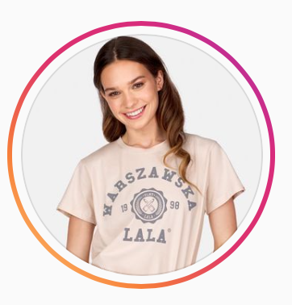
Gini.Gina - https://www.instagram.com/gini.gina/
Liczba obserwujących konto: 81,1 tys. osób
Komentarz: modelka, influencenka, studentka medycyny, poznanianka.

Scenariusz 1 - Gini.Gina
Influencerka rozmawia z ratownikiem medycznym, który opowiada o tym, jak ciało człowieka reaguje na spożycie zbyt dużej dawki alkoholu.
Harmonogram realizacji odcinka i emisji:
Etapy realizacji zakładają:
Etap I: 16 listopada - przesłanie koncepcji odcinka przez twórcę
Etap II: Po uzyskaniu akceptacji treści, w ciągu 1-2 tygodni przesyła film do akceptacji. Po ewentualnych poprawkach (naniesienie ich zajmuje ok. tydzień) w ciągu tygodnia publikuje film.
Emisja filmu na kanale twórcy: 8 grudnia
Scenariusz 2 - Gini.Gina
Influencerka rozmawia z lekarzem SOR, który opowiada przykładową historię młodego człowieka, który zaczął regularnie “imprezować” z użyciem alkoholu. Wcześniej był człowiekiem zdrowym, nie chodził nawet do lekarza. Celem odcinka jest pokazanie jakich zmian w jego organizmie dokonał alkohol i z jakimi problemami zdrowotnymi musi się mierzyć obecnie.
Harmonogram realizacji odcinka i emisji:
Etapy realizacji zakładają:
Etap I: 16 listopada - przesłanie koncepcji odcinka przez twórcę
Etap II: Po uzyskaniu akceptacji treści, w ciągu 1-2 tygodni przesyła film do akceptacji. Po ewentualnych poprawkach (naniesienie ich zajmuje ok. tydzień) w ciągu tygodnia publikuje film.
Emisja filmu na kanale twórcy: 15 grudnia

DO SCENARIUSZA 3 i 4 - PROPOZYCJA INFLUENCERA
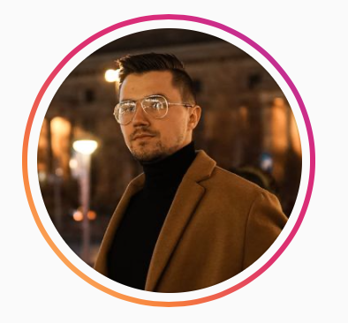
DEV - Dawid Błach- https://www.instagram.com/dev1tv/
Liczba obserwujących konto: 71,1 tys. osób
Komentarz: YouTube - influencer, gamingowiec, dotarcie do nastolatków

Scenariusz 3 – DAWID BŁACH
Influencer spotyka się z policjantem z wydziału ruchu drogowego w Lesznie. Niżej opisana historia jest przykładowa. Jej opis ma pokazać charakter podobnych nagrań – krótkich w formie, ale dosadnych w przekazie. Takich historii będziemy szukać na podstawie doniesień z mediów o wypadkach w konkretnych miejscowościach.
Influencer robi wprowadzenie: w tej miejscowości w minionym roku doszło do 120 wypadków z udziałem pijanych kierowców. Większość z nich nie miała nawet 30 lat.
Policjant tłumaczy, że najwięcej wypadków zdarza się w okolicy tutejszej dyskoteki. Nie sprzedają tu alkoholu, więc śmiałkowie wsiadają do samochodów i jadą po niego, często już pijani.
Na pytanie o najpoważniejszy wypadek – policjant opowiada - zginęło pięć osób. Większość była w Pana wieku – mówi zwracając się do Influencera. – Kierowca przeżył.
Co się z nim stało? – policjant na to – trafił do aresztu, gdzie czekał na rozpoczęcie sprawy przez miesiąc, a po błyskawicznym procesie, do więzienia na 10 lat.
Harmonogram realizacji odcinka i emisji:
Etapy realizacji zakładają:
Etap I: 10 listopada - przesłanie koncepcji odcinka przez twórcę
Etap II: Po uzyskaniu akceptacji treści, w ciągu 1 tygodni przesyła film do akceptacji. Po ewentualnych poprawkach (naniesienie ich zajmuje ok. tydzień) w ciągu tygodnia publikuje film.
Emisja filmu na kanale twórcy: 26 listopada
Scenariusz 4 – DAWID BŁACH
Influencer rozmawia z ratownikiem medycznym z długoletnim stażem. Tematem rozmowy są młodzi ludzie po mieszance alkoholu z innymi używkami, np.: dopalaczami. Ratownik tłumaczy, jak bardzo jego praca zmieniła się w ostatnich latach. Tylko w tym roku ratował X osób, które wzięły miks używek. Ich stan był często ciężki, ponieważ niewiadomego pochodzenia substancje wymieszali z alkoholem. Efekt był tragiczny – dobra zabawa zmieniła się w utratę przytomności, a zbyt późne wezwanie karetki niejednokrotnie kończyło się zgonem.
Harmonogram realizacji odcinka i emisji:
Etapy realizacji zakładają:
Etap I: 10 listopada - przesłanie koncepcji odcinka przez twórcę
Etap II: Po uzyskaniu akceptacji treści, w ciągu 1-2 tygodni przesyła film do akceptacji. Po ewentualnych poprawkach (naniesienie ich zajmuje ok. tydzień) w ciągu tygodnia publikuje film.
Emisja filmu na kanale twórcy: 3 grudnia

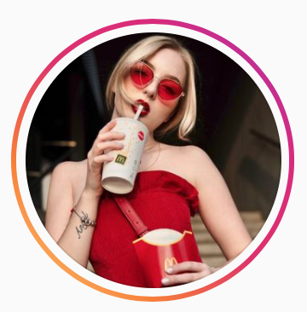
DO SCENARIUSZA 5 i 6 - PROPOZYCJA INFLUENCERA
PAULINA BŁĘDOWSKA - https://www.instagram.com/paulina.bledowska/?hl=pl
Liczba obserwujących konto: 91,5 tys. osób
Komentarz: influencenka, założycielka @bardzokobiecycamp współtwórczyni @omatkoicorko, młoda kobieta z ciekawym przekazem, bardzo dobre TG
Scenariusz 5 - Paulina Błędowska
Influencerka rozmawia z lekarzem SOR. Szpitalny oddział ratunkowych to miejsce, gdzie trafiają imprezowicze po “zakrapianych” imprezach: poszkodowani w bójkach i ich ofiary, a często także sprawcy wypadków samochodowych. Lekarz opowiada przypadek, który zapadł mu najbardziej w pamięć. Historia jest obrazowa i niepokojąca. Pokazuje bezmyślność młodych ludzi, którzy sięgając po używki zagrażają swojemu życiu i zdrowiu, jednocześnie narażając też innych.
Harmonogram realizacji odcinka i emisji:
Etapy realizacji zakładają:
Etap I: 12 listopada - przesłanie koncepcji odcinka przez twórcę
Etap II: Po uzyskaniu akceptacji treści, w ciągu 1-2 tygodni przesyła film do akceptacji. Po ewentualnych poprawkach (naniesienie ich zajmuje ok. tydzień) w ciągu tygodnia publikuje film.
Emisja filmu na kanale twórcy: 28 listopada
Scenariusz 6 - Paulina Błędowska
Influencerka spotyka się z psychologiem. Tematem rozmowy jest sięganie po alkohol, jako forma ucieczki od rzeczywistości, jakie ma to konsekwencje i jak tego unikać. Poruszone zostaną kwestie, gdzie szukać pomocy oraz jak rozmawiać o tym problemie.

Harmonogram realizacji odcinka i emisji:
Etapy realizacji zakładają:
Etap I: 12 listopada - przesłanie koncepcji odcinka przez twórcę
Etap II: Po uzyskaniu akceptacji treści, w ciągu 1-2 tygodni przesyła film do akceptacji. Po ewentualnych poprawkach (naniesienie ich zajmuje ok. tydzień) w ciągu tygodnia publikuje film.
Emisja filmu na kanale twórcy: 5 grudnia

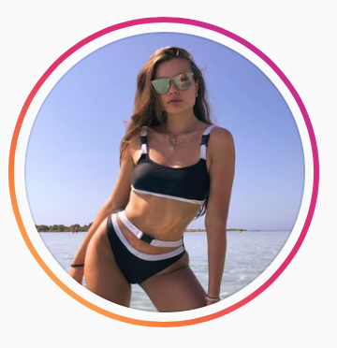
DO SCENARIUSZA 7 i 8 - PROPOZYCJA INFLUENCERA
Maria Rogalska - https://www.instagram.com/merogalska/
Liczba obserwujących konto: 69,6 tys. osób
Komentarz: influencerka, głos młodego pokolenia

Scenariusz 7 - Maria Rogalska
Influencerka rozmawia z adwokatem na temat prawnych konsekwencji spowodowania wypadku po zażyciu alkoholu. Prawnik tłumaczy sprawy, które są dla młodych ludzi często abstrakcyjne, a mogą zmienić ich życie na zawsze.
Harmonogram realizacji odcinka i emisji:
Etapy realizacji zakładają:
Etap I: 12 listopada - przesłanie koncepcji odcinka przez twórcę
Etap II: Po uzyskaniu akceptacji treści, w ciągu 1-2 tygodni przesyła film do akceptacji. Po ewentualnych poprawkach (naniesienie ich zajmuje ok. tydzień) w ciągu tygodnia publikuje film.
Emisja filmu na kanale twórcy: 30 listopada

Scenariusz 8 - Maria Rogalska
Pracownik pomocy społecznej w rozmowie z influencerką opowie o jednym przykładzie sytuacji rodziny, która została dotknięta problemem uzależnienia. Mogą to być konsekwencje dla dorosłych, którym odebrano dzieci po tym, jak opiekowali się nimi pod wpływem alkoholu, po permanentnych awanturach rodzinnych. Historia opowiedziana oczami człowieka, który ze względu na swoją pracę, wielokrotnie uczestniczył w takich sytuacjach.
Harmonogram realizacji odcinka i emisji:
Etapy realizacji zakładają:
Etap I: 12 listopada - przesłanie koncepcji odcinka przez twórcę
Etap II: Po uzyskaniu akceptacji treści, w ciągu 1-2 tygodni przesyła film do akceptacji. Po ewentualnych poprawkach (naniesienie ich zajmuje ok. tydzień) w ciągu tygodnia publikuje film.
Emisja filmu na kanale twórcy: 7 grudnia

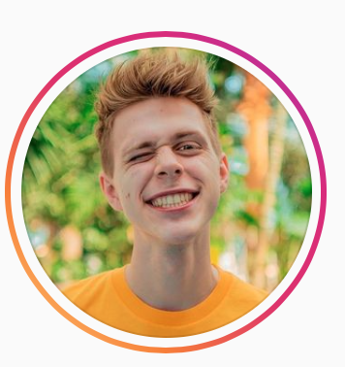
DO SCENARIUSZA 9 i 10 - PROPOZYCJA INFLUENCERA
VNerf - https://www.instagram.com/vnarf/
Liczba obserwujących konto: 110 tys. osób
Komentarz: YouTuber, który prezentuje życie szkoły w krzywym zwierciadle.

Scenariusz 9 - VNerf
Influencer rozmawia z pracownikiem zakładu poprawczego dla nieletnich, który opowiada mu historię młodego człowieka, który pił, dopuszczał się rozbojów, użycia przemocy wobec osób trzecich, kradzieży, itp. Może to być rówieśnik influencera.

Harmonogram realizacji odcinka i emisji:
Etapy realizacji zakładają:
Etap I: 13 listopada - przesłanie koncepcji odcinka przez twórcę
Etap II: Po uzyskaniu akceptacji treści, w ciągu 1-2 tygodni przesyła film do akceptacji. Po ewentualnych poprawkach (naniesienie ich zajmuje ok. tydzień) w ciągu tygodnia publikuje film.
Emisja filmu na kanale twórcy: 2 grudnia
Scenariusz 10 - VNerf
Influencer rozmawia z pracownikiem zakładu karnego. Tematem jest jeden lub kilku młodych ludzi (np.: sprawca wypadku pod wpływem alkoholu, albo skazany za rozbój pod wpływem alkoholu), którzy ze względu na swoją pełnoletność trafili do więzienia, zamiast do zakładu poprawczego oraz to jak zmieniło się ich dalsze życie.
Harmonogram realizacji odcinka i emisji:
Etapy realizacji zakładają:
Etap I: 13 listopada - przesłanie koncepcji odcinka przez twórcę
Etap II: Po uzyskaniu akceptacji treści, w ciągu 1-2 tygodni przesyła film do akceptacji. Po ewentualnych poprawkach (naniesienie ich zajmuje ok. tydzień) w ciągu tygodnia publikuje film.
Emisja filmu na kanale twórcy: 9 grudnia

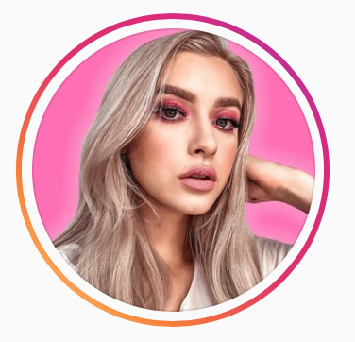
DO SCENARIUSZA 11 i 12 - PROPOZYCJA INFLUENCERA

Klatex - https://www.instagram.com/klatex/
Liczba obserwujących konto: 138 tys. osób
Komentarz: beauty influncerka, świetny kontakt z dziewczynkami

Scenariusz 11 - Klatex
Influencerka rozmawia z pracownikiem izby wytrzeźwień o przywożonych tam młodych ludziach. Rozmowa może też dotyczyć wywierania wpływu grupy rówieśniczej, która namawia do picia lub brania narkotyków.
Harmonogram realizacji odcinka i emisji:
Etapy realizacji zakładają:
Etap I: 14 listopada - przesłanie koncepcji odcinka przez twórcę
Etap II: Po uzyskaniu akceptacji treści, w ciągu 1-2 tygodni przesyła film do akceptacji. Po ewentualnych poprawkach (naniesienie ich zajmuje ok. tydzień) w ciągu tygodnia publikuje film.
Emisja filmu na kanale twórcy: 4 grudnia
Scenariusz 12 - Klatex
Influencerka rozmawia z kuratorem, a tematem rozmowy jest instytucja kurateli nad nieletnim, kiedy do niej dochodzi i co się z tym wiąże. Skupiamy się na przewinieniach zw. z nadużywaniem alkoholu.
Harmonogram realizacji odcinka i emisji:
Etapy realizacji zakładają:
Etap I: 14 listopada - przesłanie koncepcji odcinka przez twórcę
Etap II: Po uzyskaniu akceptacji treści, w ciągu 1-2 tygodni przesyła film do akceptacji. Po ewentualnych poprawkach (naniesienie ich zajmuje ok. tydzień) w ciągu tygodnia publikuje film.
Emisja filmu na kanale twórcy: 11 grudnia

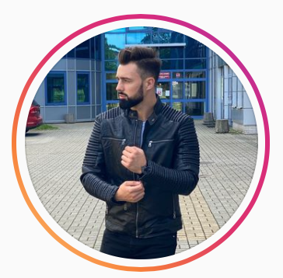
DO SCENARIUSZA 13 i 14 - PROPOZYCJA INFLUENCERA
KAMIL HOLKA - https://www.instagram.com/kamilholka_official/
Liczba obserwujących konto: 107 tys. osób
Komentarz: mistrz polski w boksie, pochodzi z Gorzowa Wielkopolskiego, świetny kontakt z młodymi odbiorcami

Scenariusz 13 - Kamil Holka
Influencer rozmawia z policjantem z wydziału ruchu drogowego na temat najgroźniejszego wypadku w jego miejscowości. Policjant opowiada w jakim stanie były “ofiary” pijanych kierowców oraz jakie były dalsze losy sprawcy.
Harmonogram realizacji odcinka i emisji:
Etapy realizacji zakładają:
Etap I: 15 listopada - przesłanie koncepcji odcinka przez twórcę
Etap II: Po uzyskaniu akceptacji treści, w ciągu 1-2 tygodni przesyła film do akceptacji. Po ewentualnych poprawkach (naniesienie ich zajmuje ok. tydzień) w ciągu tygodnia publikuje film.
Emisja filmu na kanale twórcy: 6 grudnia
Scenariusz 14. - Kamil Holka
Influencer rozmawia z nauczycielem WF, o tym jak ważny jest sport i znalezienie swojej ulubionej aktywności. Opowie także o sobie, jak kształtuje nawyki aktywnego trybu życia.
Harmonogram realizacji odcinka i emisji:
Etapy realizacji zakładają:
Etap I: 15 listopada - przesłanie koncepcji odcinka przez twórcę
Etap II: Po uzyskaniu akceptacji treści, w ciągu 1-2 tygodni przesyła film do akceptacji. Po ewentualnych poprawkach (naniesienie ich zajmuje ok. tydzień) w ciągu tygodnia publikuje film.
Emisja filmu na kanale twórcy: 13 grudnia

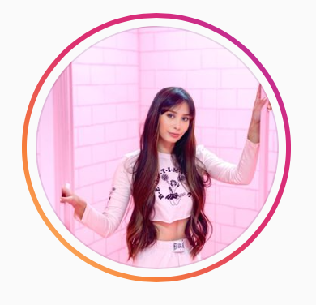
DO SCENARIUSZA 15 i 16 - PROPOZYCJA INFLUENCERA
Natalia Lewandowska - https://www.instagram.com/nylaa_a/
Liczba obserwujących konto: 69 tys. osób
Komentarz: Natalia dociera do bardzo młodej grupy odbiorców, głównie dziewczynki w wieku 12-14 lat, inspiruje je.

Scenariusz 15 - Natalia Lewandowska
Influencerka rozmawia z adwokatem na temat prawnych konsekwencji pobicia człowieka przez osobę dorosłą pod wpływem alkoholu.
Harmonogram realizacji odcinka i emisji:
Etapy realizacji zakładają:
Etap I: 17 listopada - przesłanie koncepcji odcinka przez twórcę
Etap II: Po uzyskaniu akceptacji treści, w ciągu 1-2 tygodni przesyła film do akceptacji. Po ewentualnych poprawkach (naniesienie ich zajmuje ok. tydzień) w ciągu tygodnia publikuje film.
Emisja filmu na kanale twórcy: 16 grudnia
Scenariusz 16 - Natalia Lewandowska
Pracownik pomocy społecznej w rozmowie z influencerką opowie historię dzieci, które odebrano rodzicom alkoholikom.

Harmonogram realizacji odcinka i emisji:
Etapy realizacji zakładają:
Etap I: 17 listopada - przesłanie koncepcji odcinka przez twórcę
Etap II: Po uzyskaniu akceptacji treści, w ciągu 1-2 tygodni przesyła film do akceptacji. Po ewentualnych poprawkach (naniesienie ich zajmuje ok. tydzień) w ciągu tygodnia publikuje film.
Emisja filmu na kanale twórcy: 17 grudnia

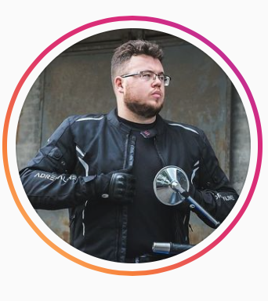
DO SCENARIUSZA 17 i 18 - PROPOZYCJA INFLUENCERA
Korneliusz Rzeżwicki - https://www.instagram.com/n3jxiom/
Liczba obserwujących konto: 67,3 tys. obserwujących
Komentarz: Influencer, YouTuber - gamingowiec, dociera do nastolatków

Scenariusz 17. - Korneliusz Rzeżwicki
Influencer rozmawia z pracownikiem zakładu poprawczego dla nieletnich, który opowie jak z perspektywy osadzonego wygląda dzień w takim zakładzie, czy trafiają tu też osoby już uzależnione od alkoholu.
Harmonogram realizacji odcinka i emisji:
Etapy realizacji zakładają:
Etap I: 18 listopada - przesłanie koncepcji odcinka przez twórcę
Etap II: Po uzyskaniu akceptacji treści, w ciągu 1-2 tygodni przesyła film do akceptacji. Po ewentualnych poprawkach (naniesienie ich zajmuje ok. tydzień) w ciągu tygodnia publikuje film.
Emisja filmu na kanale twórcy: 10 grudnia

Scenariusz 18. - Korneliusz Rzeżwicki
Influencer rozmawia z pracownikiem zakładu karnego na temat codzienności skazanych, jak wygląda ich życie za przysłowiowymi “kratami”. Kto tu trafia? - w domyśle interesują nas skazani za działania pod wpływem alkoholu.
Harmonogram realizacji odcinka i emisji:
Etapy realizacji zakładają:
Etap I: 18 listopada - przesłanie koncepcji odcinka przez twórcę
Etap II: Po uzyskaniu akceptacji treści, w ciągu 1-2 tygodni przesyła film do akceptacji. Po ewentualnych poprawkach (naniesienie ich zajmuje ok. tydzień) w ciągu tygodnia publikuje film.
Emisja filmu na kanale twórcy: 18 grudnia

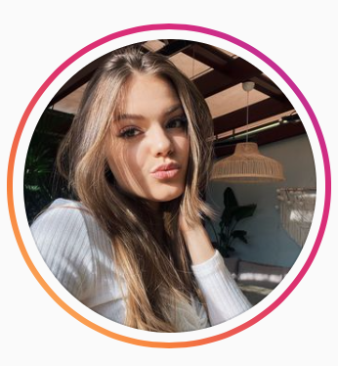
DO SCENARIUSZA 19 i 20 - PROPOZYCJA INFLUENCERA
Wiktoria Łącka - https://www.instagram.com/wiktoria.lackaa/
Liczba obserwujących konto: 95,1 tys. osób
Komentarz: 18 letnia influencenka, pomost z bardzo młodymi odbiorcami Instagrama i TikToka. Wysoko w rankingu na najpopularniejszych instagramerów wg See Bloggers.
Scenariusz 19. - Wiktoria Łącka
Influencerka rozmawia z pracownikiem izby wytrzeźwień o przywożonych do izby młodych ludziach. Historia może dotyczyć powracających tu regularnie.
Harmonogram realizacji odcinka i emisji:
Etapy realizacji zakładają:
Etap I: 19 listopada - przesłanie koncepcji odcinka przez twórcę
Etap II: Po uzyskaniu akceptacji treści, w ciągu 1-2 tygodni przesyła film do akceptacji. Po ewentualnych poprawkach (naniesienie ich zajmuje ok. tydzień) w ciągu tygodnia publikuje film.
Emisja filmu na kanale twórcy: 12 grudnia
Scenariusz 20 - Wiktoria Łącka
Influencerka rozmawia z kuratorem o jego podopiecznych, o tym, że każdy ma szansę na nowe życie. Kurator poda przykłady, które będą inspiracją dla wszystkich walczących z uzależnieniem.
Harmonogram realizacji odcinka i emisji:
Etapy realizacji zakładają:
Etap I: 19 listopada - przesłanie koncepcji odcinka przez twórcę
Etap II: Po uzyskaniu akceptacji treści, w ciągu 1-2 tygodni przesyła film do akceptacji. Po ewentualnych poprawkach (naniesienie ich zajmuje ok. tydzień) w ciągu tygodnia publikuje film.
Emisja filmu na kanale twórcy: 19 grudnia

Całość prezentowanego projektu kampanii stanowi własność Polskiego Instytutu Badań i Innowacji spółka z o.o i jest utworem w rozumieniu ustawy z dnia 4 lutego 1994 r. o prawie autorskim i prawach pokrewnych (Dz. U. Nr 90, poz. 631). Żadna jej część nie może być rozpowszechniana lub kopiowana w jakikolwiek sposób (elektroniczny, mechaniczny lub inny) bez pisemnej zgody Polskiego Instytutu Badań i Innowacji spółka z o.o.

Informacje zawarte w ofercie stanowią tajemnicę przedsiębiorcy w rozumieniu art. 5 ustawy z dnia 6 września 2001 r. o dostępie do informacji publicznej i podlegają wyłączeniu od udostępniania innym podmiotom.

